Online Academy API

Đường dẫn: <http://localhost:3001/api>

Mục lục

Lưu ý authentication 2

/users – Các phương thức liên quan tới người dùng 2

GET / - Lấy tất cả user 3

GET /:id – Lấy user với id tương ứng 3

POST / - Thêm 1 user (LƯU Ý: HÀM NÀY SẼ ĐỔI SAU KHI HOÀN THÀNH TÍNH NĂNG OTP) 3

PUT / - Chỉnh sửa thông tin user 3

PUT /password – Đổi password 3

DELETE / - Xóa tài khoản 3

/auth – Các phương thức đăng nhập 2

POST / - Đăng nhập 3

POST /refresh – Refresh token 3

/categories 2

GET / - Lấy tất cả category 3

GET /admin – Lấy tất cả category 3

POST / - Thêm 1 category 3

PUT / - Chỉnh sửa thông tin category 3

DELETE / - Xóa category 3

/sub-categories 2

GET / - Lấy tất cả lĩnh vực con thuộc 1 lĩnh vực 2

GET /admin – Lấy tất cả lĩnh vực con thuộc 1 lĩnh vực với quyền admin 3

POST / - Thêm 1 sub-category 3

PUT / - Chỉnh sửa thông tin lĩnh vực con 4

DELETE / - Xóa lĩnh vực con 4

/courses – API các khóa học 5

GET / - Lấy tất cả lĩnh vực con thuộc 1 lĩnh vực 5

GET /admin – Lấy tất cả lĩnh vực con thuộc 1 lĩnh vực với quyền admin 5

POST / - Thêm 1 sub-category 6

PUT / - Chỉnh sửa thông tin lĩnh vực con 6

DELETE / - Xóa lĩnh vực con 7

Lưu ý ChatbotFB: Nhớ add fb thầy vào làm tester để test

# Lưu ý authentication

Truy cập api có yêu cầu quyền thì cần đưa vào headers thông tin sau đây

{

“accessToken”: <Bỏ accessToken của user đã đăng nhập vào đây>

}

Nếu bị báo token hết hạn, thì gửi lại lệnh refreshToken

# /users – Các phương thức liên quan tới người dùng

## GET / - Lấy tất cả user

Yêu cầu quyền admin

Headers: Xem tại lưu ý authentication

Parameters: Không có

Responses:

200:

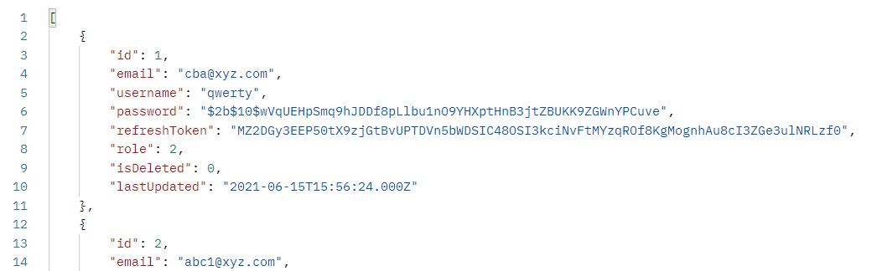

400:

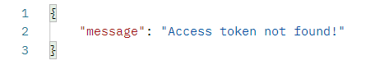

## GET /:id – Lấy user với id tương ứng

Parameters: Không có, chỉ gắn id trực tiếp lên url



Responses:

200:

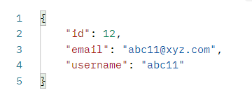

## POST / - Thêm 1 user (LƯU Ý: HÀM NÀY SẼ ĐỔI SAU KHI HOÀN THÀNH TÍNH NĂNG OTP)

Parameters:

{

“email”: string,

“password”: string,

“username”: string

}

Responses:

201:

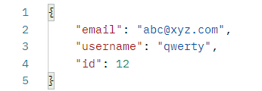

400:

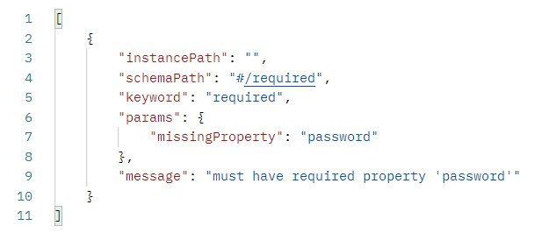

## PUT / - Chỉnh sửa thông tin user

Yêu cầu quyền user

Headers: Xem tại lưu ý authentication

Parameters:

{

“username”: string, (không bắt buộc)

“email”: string (không bắt buộc)

}

Responses:

200:

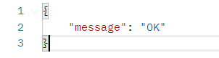

## PUT /password – Đổi password

Yêu cầu quyền user

Headers: Xem tại lưu ý authentication

Parameters:

{

“currentPass”: string,

“newPass”: string,

“confirmPass”: string

}

Responses:

200:



400:

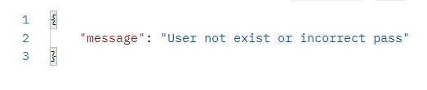

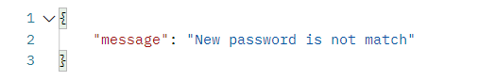

## DELETE / - Xóa tài khoản

Yêu cầu quyền admin – Không thể xóa acc của bản thân

Headers: Xem tại lưu ý authentication

Parameters:

{

“id”: number

}

Responses:

200:



# /auth – Các phương thức đăng nhập

## POST / - Đăng nhập

Parameters:

{

“email”: string,

“password”: string

}

Responses:

201:

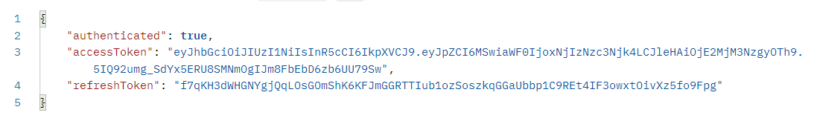

401:

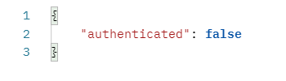

## POST /refresh – Refresh token

Parameters:

{

“accessToken”: string,

“refreshToken”: string

}

Responses:

200:



400:

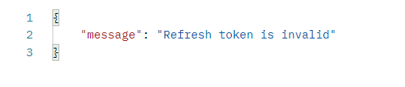

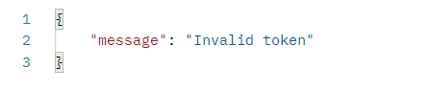

# /categories

## GET / - Lấy tất cả category

Parameters: Không có

Responses:

200:

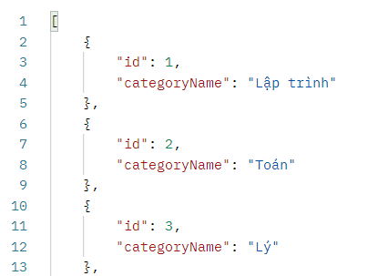

## GET /admin – Lấy tất cả category

Yêu cầu quyền: Admin

Headers: Xem tại lưu ý authentication

Parameters: Không có

Responses:

200:

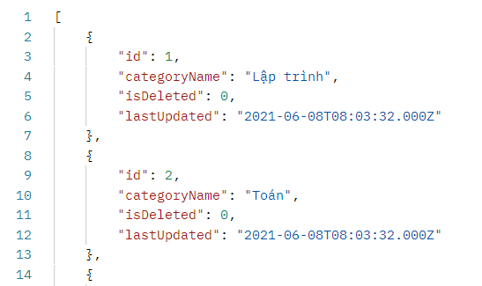

## POST / - Thêm 1 category

Thêm 1 category

Yêu cầu quyền: Admin

Headers: Xem tại lưu ý authentication

Parameters:

{

“categoryName”: string

}

Responses:

201:

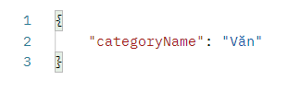

## PUT / - Chỉnh sửa thông tin category

Yêu cầu quyền admin

Headers: Xem tại lưu ý authentication

Parameters:

{

“id”: number

“categoryName”: string

}

Responses:

200:

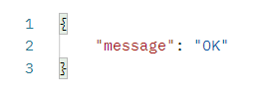

## DELETE / - Xóa category

Yêu cầu quyền admin

Headers: Xem tại lưu ý authentication

Parameters:

{

“id”: number

}

Responses:

200:



400:

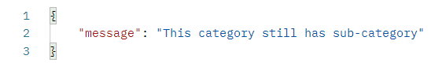

# /sub-categories

## GET / - Lấy tất cả lĩnh vực con thuộc 1 lĩnh vực

Parameters:

{

id: number (Không bắt buộc, nếu không có thì mặc định lấy tất cả lĩnh vực con, nếu có thì trả về danh sách lĩnh vực con của lĩnh vực có mã id)

}

Responses:

200:

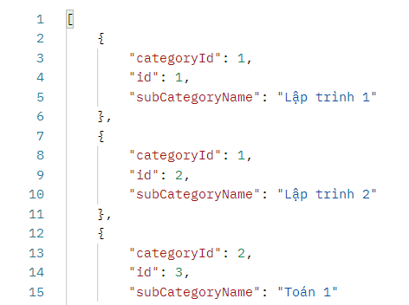

## GET /admin – Lấy tất cả lĩnh vực con thuộc 1 lĩnh vực với quyền admin

Yêu cầu quyền: Admin

Headers: Xem tại lưu ý authentication

Parameters: Không có

Responses:

200:

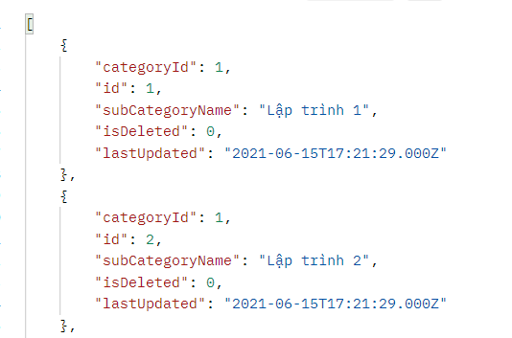

## POST / - Thêm 1 sub-category

Yêu cầu quyền: Admin

Headers: Xem tại lưu ý authentication

Parameters:

{

“categoryId”: number

“subCategoryName”: string

}

Responses:

201:

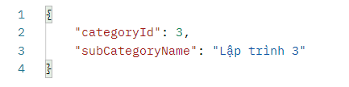

## PUT / - Chỉnh sửa thông tin lĩnh vực con

Yêu cầu quyền admin

Headers: Xem tại lưu ý authentication

Parameters:

{

“categoryId”: number

“subCategoryName”: string

}

Responses:

200:



## DELETE / - Xóa lĩnh vực con

Yêu cầu quyền admin

Headers: Xem tại lưu ý authentication

Parameters:

{

“id”: number

}

Responses:

200:



# /courses – API các khóa học

## GET / - Lấy tất cả khóa học

Yêu cầu quyền: Admin

Headers: Xem tại lưu ý authentication

Parameters: Không có

Responses:

200:

## GET /new – Lấy các khóa học mới nhất (Mới = Tạo mới)

Parameters:

{

limit: number (Số nguyên dương, không bắt buộc, nếu không có thông tin xem như lấy tất cả)

}

Responses:

200:

## GET /top-watch – Lấy các khóa học có nhiều lượt xem nhất

Parameters:

{

limit: number (Số nguyên dương, không bắt buộc, nếu không có thông tin xem như lấy tất cả)

}

Responses:

200:

## GET /hot – Lấy các khóa học hot nhất (dựa trên số lượt xem, lượt học,…)

Parameters:

{

limit: number (Số nguyên dương, không bắt buộc, nếu không có thông tin xem như lấy tất cả)

}

Responses:

200:

## GET /search – Tìm kiếm khóa học

Parameters:

{

keyword: string,

page: number,

limit: number,

ratingDesc: boolean (Không bắt buộc, nếu = true thì rating giảm dần)

priceAsc: boolean (Không bắt buộc, nếu = true thì giá tăng dần)

}

Responses:

200:

## GET /category – Lấy tất cả khóa học theo category

Parameters:

{

page: number,

limit: number,

categoryId: number

}

Responses:

200:

## GET /category – Lấy tất cả khóa học theo category

Parameters:

{

page: number,

limit: number,

categoryId: number

}

Responses:

200:

## GET /:id – Lấy thông tin cơ bản 1 khóa học theo id

Parameters:

{

courseId: number

}

Responses:

200:

## POST / - Thêm 1 khóa học

Yêu cầu quyền: Teacher

Headers: Xem tại lưu ý authentication

Parameters:

{

“courseName”: string,

“subCategoryId”: number,

“price”: number,

“detailShort”: string,

“detailLong”: string

}

Responses:

201:

## PUT / - Chỉnh sửa thông tin khóa học

Yêu cầu quyền teacher

Headers: Xem tại lưu ý authentication

Parameters:

{

“courseName”: string (Không bắt buộc),

“subCategoryId”: number (Không bắt buộc),

“price”: number (Không bắt buộc),

“salePrice”: number (Không bắt buộc),

“detailShort”: string (Không bắt buộc),

“detailLong”: string (Không bắt buộc)

}

Responses:

200:

## DELETE / - Xóa khóa học

Yêu cầu quyền teacher

Headers: Xem tại lưu ý authentication

Parameters:

{

“id”: number

}

Responses:

200: